МБДОУ «Шатовский детский сад»

**Конспект открытого комплексного занятия в подготовительной группе на тему:**

**«Село мое родное, все нравится мне в нем».**

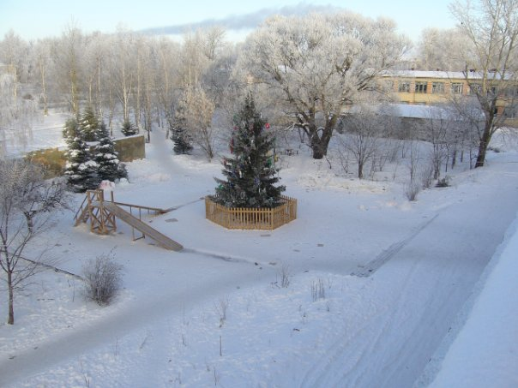

Выполнила

воспитатель подготовительной группы

Александрова О.В.

Шатовка, 2015г.

Цели: формировать знания детей о родном крае; развивать у детей чувство патриотизма и любви к своей Родине.

Задачи: 1. Обобщать знания детей, полученные в ходе познавательно-исследовательской деятельности о родном селе.

2. Способствовать развитию умения составлять и решать задачи, неравенства, ориентироваться на листе бумаги.

3. Развивать связную речь детей, продолжать работу по обогащению словаря.

4. Воспитывать у детей уважение и интерес к своей малой Родине.

Предварительная работа: Проведение занятий, экскурсий, целевых прогулок по ознакомлению дошкольников с родным селом (по улицам села; на ферму); проведение дидактических, сюжетно - ролевых игр на занятиях и вне занятий, на прогулке; подготовка фотографий с изображением улиц села; рассматривание фотографий, буклетов о родном селе; чтение художественной литературы о родине; заучивание стихотворений о Родине на занятиях и вне занятий; знакомство с пословицами и поговорками о Родине.

Интеграция образовательных областей: социализация, познание, развитие речи, физическая культура, художественно-эстетическая.

Методы: словесный, наглядный, практический.

Приемы: беседа, рассматривание слайдов, составление рассказа, решение задач и неравенств, ориентирование на листе бумаги.

1. Оргмомент

Дорогие ребята, к нам сегодня пришли гости, мы очень рады. Давайте поближе с ними познакомимся. (психоминутка)

А теперь, ребята, посмотрите, пожалуйста, на меня, друг на друга, подарите своим друзьям и нашим гостям свои улыбки! Вот теперь у нас у всех хорошее весеннее настроение. (садимся)

- Я предлагаю вам послушать песню. (Марк Бернес «С чего начинается Родина»)

- О чем эта песня? (ответы детей)

- Ребята, а может кто-нибудь из вас знает стихи о Родине?

Ребенок читает стихотворение:

На широком просторе,

Предрассветной порой,

Встали алые зори

Над родимой страной.

С каждым годом все краше

Дорогие края….

Лучше Родины нашей

Нет на свете, друзья!

Да, ребята, лучше нашей Родины нет. У каждого человека на Земле есть своя Родина. А что значит для вас Родина? (рассказать по картинкам, что такое Родина)

Молодцы, ребята, вы знаете, что такое Родина. Родной край близок и дорог сердцу каждого из нас.

- Ребята, а давайте вспомним, а как называется наша страна. (Наша страна называется Россия.)

Показываем слайды: 1 – Москва

Наша Родина – Россия. А столица нашей страны – город Москва. Президент России Путин Владимир Владимирович. Это герб нашей станы, на нем изображен двуглавый орел и Георгий Победоносец, побеждающий змея. Это флаг нашей Родины России, он трехцветный: белый, синий и красный.

2 – Это город Нижний Новгород – главный город Нижегородской области, в которой мы живем. Губернатор Нижегородской области Шанцев Валерий Павлинович. Это герб нижегородской области, на нем изображен олень.

3 – Я живу в Арзамасском районе. Центром нашего района является город Арзамас. Глава администрации Арзамасского района Рыбин Михаил Васильевич. А это герб нашего района.

Физминутка.

Мы по Шатовке идем (маршируют),

Звонко песню мы поем (покачивания головой вправо-влево, напевая: ля-ля-ля).

Мы по улице шагаем (маршируют),

Ноги ровно поднимаем (оттягивают носочки каждой ноги).

Делай шаг – раз, два,

Взмах руками – три, четыре.

Повернулась голова (в любую сторону),

Руки вверх и ноги шире.

Прыгнем вместе высоко и побегаем легко.

4 – Шатовка

Мы живем в России в селе Шатовка Арзамасского района Нижегородской области. Шатовка – это наша малая родина. Здесь мы родились и живем и очень любим это место.

- А давайте поиграем в игру «А что у вас?». (делимся на 2 команды)

У нас есть школа. 1 сентября мы пойдем туда учиться.

У нас есть дом культуры, в котором очень много разных кружков. Я с мамой хожу в танцевальный.

У нас есть библиотека, в ней очень много интересных книг для взрослых и детей. Там часто устраивают для нас интересные мероприятия.

У нас есть хоккейная коробка, на которой проходят интересные хоккейные матчи. В свободное время мы ходим кататься с друзьями на коньках.

У нас есть футбольное поле, где летом встречаются команды со всего арзамасского района, мы с папой ходим болеть за нашу любимую команду.

У нас есть детский сад. Здесь нас учат быть воспитанными, трудолюбивыми, уважать друг друга и любить свою родину.

У нас есть памятник погибшим в великой отечественной войне. Каждый год в день победы и в день памяти и скорби к нему возлагают цветы и проводят митинги.

У нас есть липовая аллея. Это одно из самых красивейших мест села. По ней приятно пройтись, вдохнув аромат цветущей липы.

У нас есть здание администрации. Туда обращаются жители нашего села, когда им нужна какая-либо помощь.

- А давайте скажем нашим гостям, чем славится наше село на весь Арзамасский район.

- В нашем селе развито животноводство, есть большой молочно-товарный комплекс.

У нас есть фермы, где очень много коров: и пестрых, и рыжих, и черных. За ними ухаживают: кормят, чистят, доят их. (решаем неравенства)

Это оператор машинного доения. С развитием современных технологий труд доярок стал гораздо легче. Сейчас коров доят не вручную, как раньше, а с помощью специального доильного аппарата. (решаем примеры)

Это большая молочная автоцистерна. Наше шатовское молоко очень высокого качества, его возят в Москву для переработки и получают из него продукцию, пользующуюся спросом у покупателей. (графический диктант ( слайд молоковоз) – путь движения машины)

В большой стране у каждого человека есть свой маленький уголок – город, село, улица, дом, где он родился. Давайте же вспомним, за что мы так любим свою малую Родину – село Шатовку.

Игра «Передай сердечко и скажи словечко». (дети говорят, за что они любят свое село и передают игрушку-сердечко)

Ребята, скоро вы вырастите, повзрослеете, может быть, разъедетесь в другие города, а может быть и страны. Но я хочу, чтобы вы всегда помнили о своей малой Родине, своем родном доме. На память о нашей встрече я хочу подарить вам маленький кусочек Шатовки.

Занятие наше подошло к концу. А что вам больше всего понравилось на сегодняшнем занятии?

(Песня о Шатовке)